地域文化（本）导学方案
同学好，我是《地域文化（本）》课程的责任教师闫磊，我把具体学习方法截图以便大家浏览。
一、平台登录方法：
首先，登陆国家开放大学学习网，点击学生登录，输入13位学号，密码为自己的8位出生年月日。
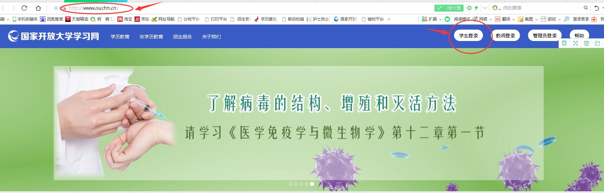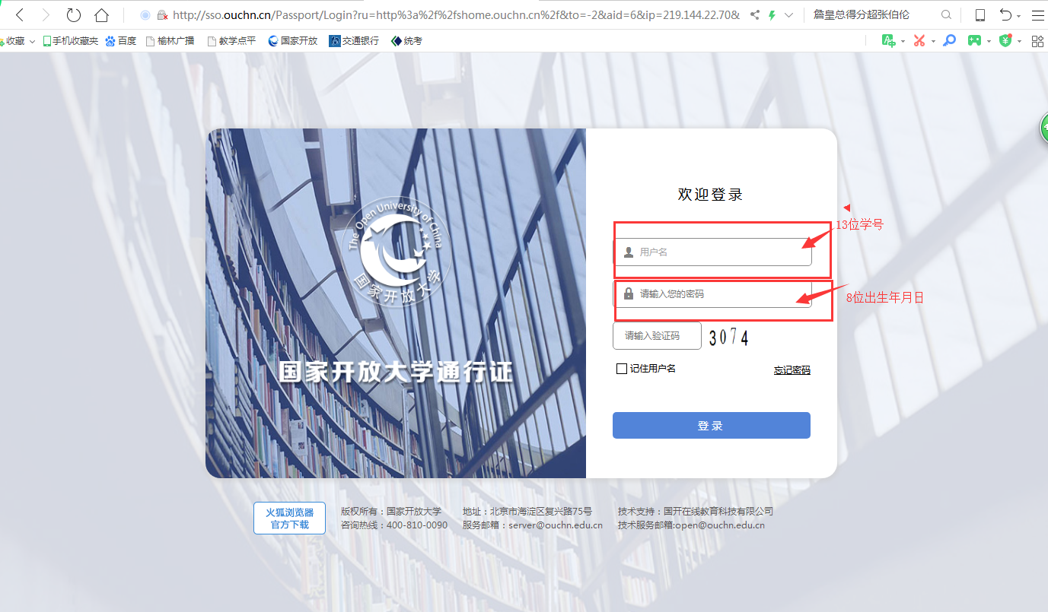二、课程考核方式及学习方式：
请同学们登陆国家开放大学学习平台以后，打开这门课程。
实施形成性考核是加强教学过程指导和管理的重要手段，是科学测评学生学习效果、反馈学习信息、促进学生自主学习、提高学生综合素质和能力的重要途径。本课程采用形成性考核的考核方式。考核总分为100分。形成性考核共四次，每次占25%，考核按百分制记分。该课程成绩为学生四次形成性考核的平均分。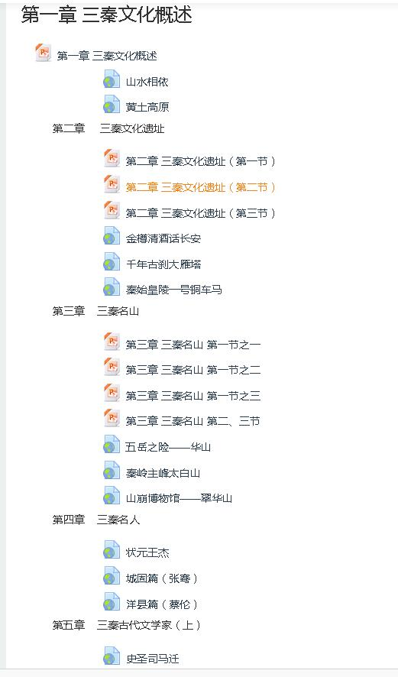 三、完成形考任务方法：
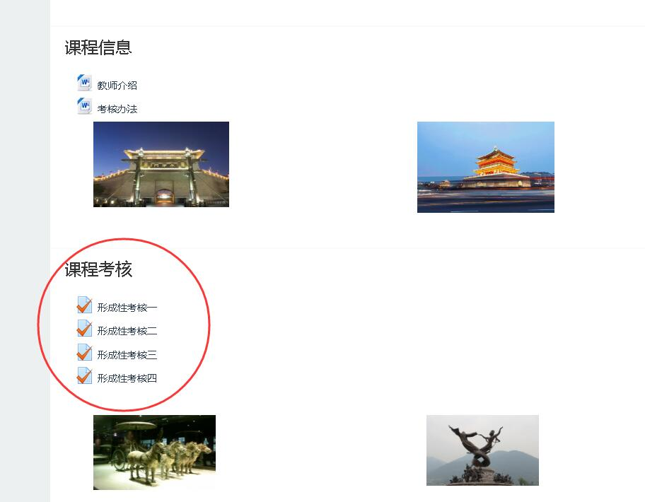二，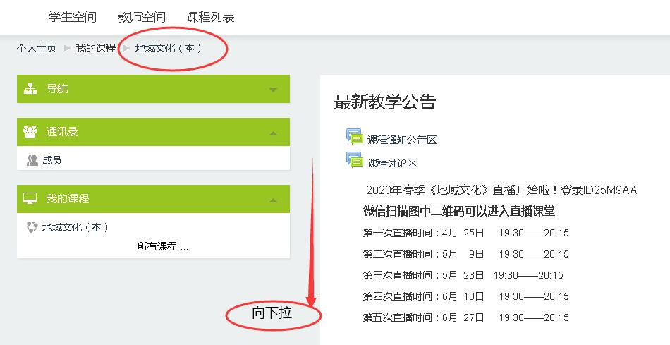三、完成形考任务方法：
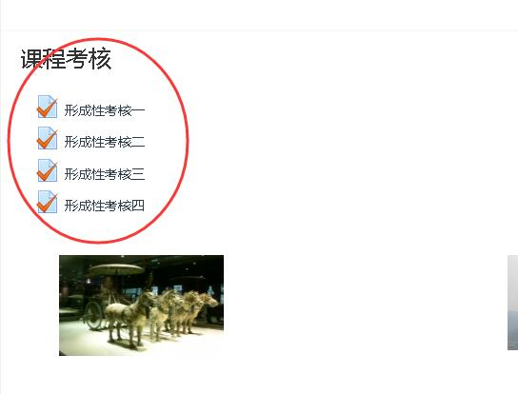 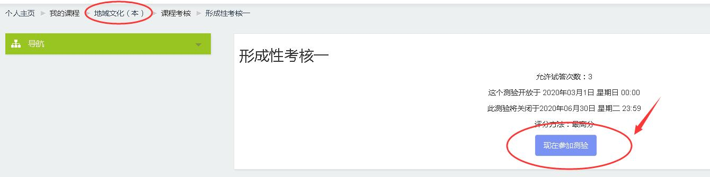四、大家看到形考任务之后，点击任务进行作答，一共有5次机会，大家一定要按时完成。
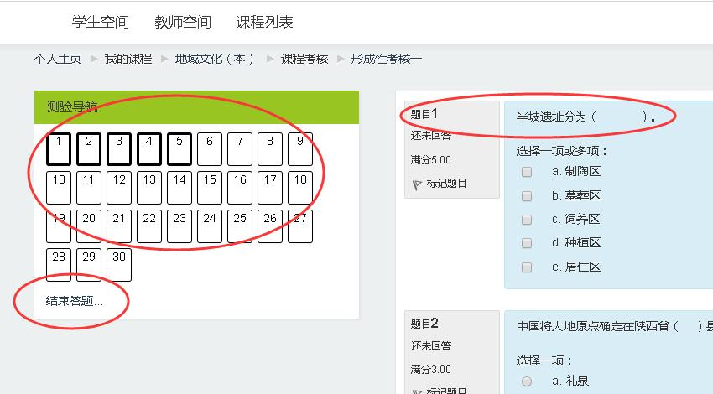作答的过程中 有个检查按钮，大家点击一下 即可出现正确答案。
如果做错了本道题，没有关系，记下正确答案，重新做第二遍，第一遍有正确答案显示，然后大家做第二遍的时候注意：选项是随机的。意思就是正确答案会在ABCDE之间变换，请大家仔细看正确答案的文字即可。
四、论坛发帖方法及要求：
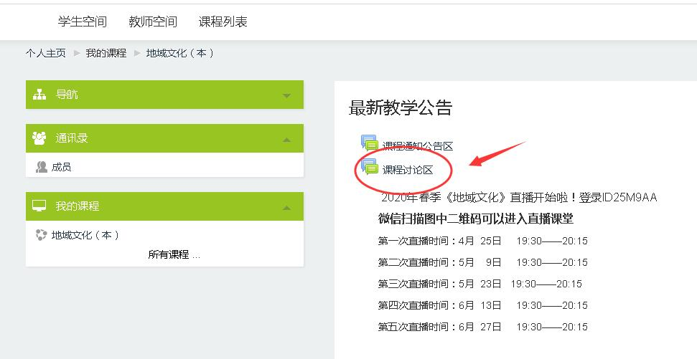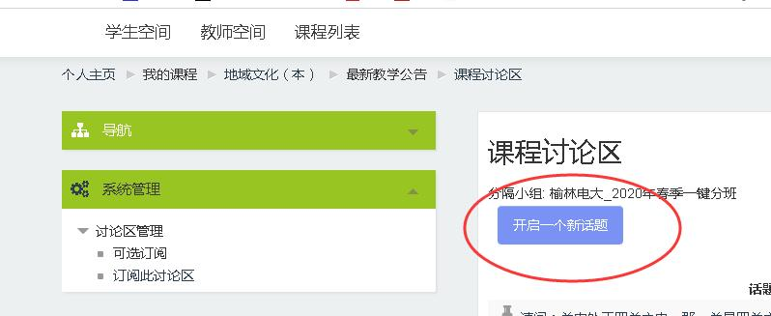
- 五、导学教师联系方式：
- 课程导学教师：闫磊老师 电话18991099886，微信同号，QQ：464281363，同学们学习过程中疑问可随时联系。预祝大家顺利完成学业。

